ПРОЕКТ
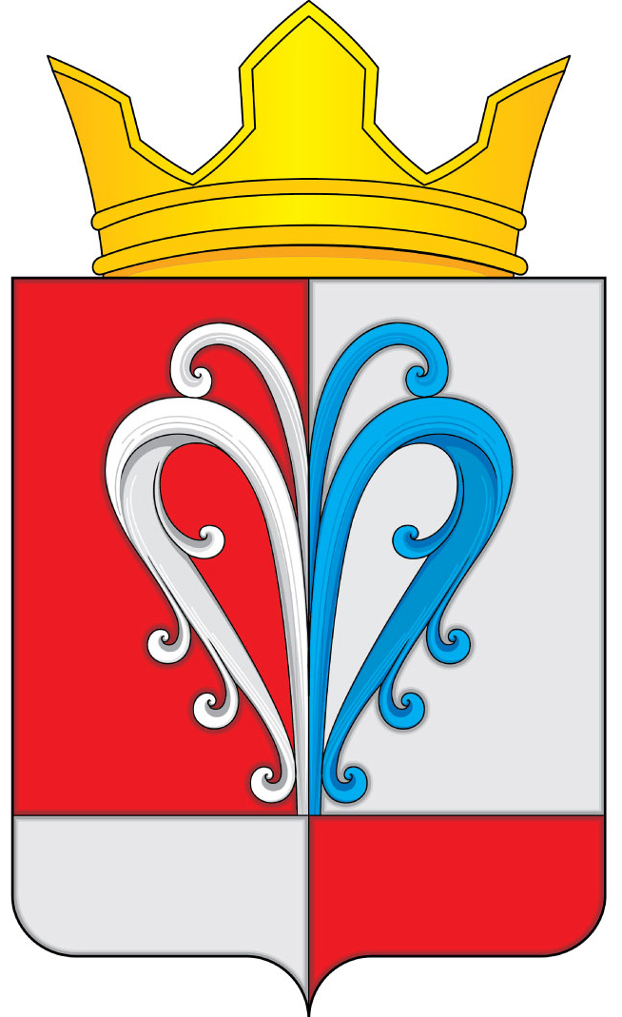

РОССИЙСКАЯ ФЕДЕРАЦИЯ
КАМЧАТСКИЙ КРАЙ
ЕЛИЗОВСКИЙ МУНИЦИПАЛЬНЫЙ РАЙОН

СОБРАНИЕ ДЕПУТАТОВ
НАЧИКИНСКОГО СЕЛЬСКОГО ПОСЕЛЕНИЯ
___ СОЗЫВ ___ СЕССИЯ

РЕШЕНИЕ

«__» _______ 2022 г. | № ___

О внесении изменений в нормативный правовой акт «Правила землепользования и застройки Начикинского сельского поселения Елизовского муниципального района Камчатского края», утвержденный Решением Собрания депутатов Начикинского сельского поселения от 22.04.2011 № 32
В соответствии Федеральным законом от 06.10.2003 № 131-ФЗ «Об общих принципах организации местного самоуправления в Российской Федерации», руководствуясь Уставом Начикинского сельского поселения Елизовского муниципального района Камчатского края, руководствуясь Правилами землепользования и застройки Начикинского сельского поселения Елизовского муниципального района Камчатского края от 22.04.2011 № 32

Собрание депутатов Начикинского сельского поселения Елизовского муниципального района Камчатского края рассмотрев проект Решения о внесении изменений в «Правила землепользования и застройки Начикинского сельского поселения Елизовского района Камчатского края»

РЕШИЛО:

1. Принять Решение о внесении изменений в «Правила землепользования и застройки Начикинского сельского поселения Елизовского района Камчатского края»
2. Направить принятое Решение Главе Начикинского сельского поселения для подписания и обнародования.

Председатель собрания депутатов
Начикинского сельского поселения О.М. Хрюкина

ПРОЕКТ

РОССИЙСКАЯ ФЕДЕРАЦИЯ
КАМЧАТСКИЙ КРАЙ
ЕЛИЗОВСКИЙ МУНИЦИПАЛЬНЫЙ РАЙОН

СОБРАНИЕ ДЕПУТАТОВ
НАЧИКИНСКОГО СЕЛЬСКОГО ПОСЕЛЕНИЯ
___ СОЗЫВ ____ СЕССИЯ

РЕШЕНИЕ

«__» _______ 2022 г. | №__

О внесении изменений в нормативный правовой акт «Правила землепользования и застройки Начикинского сельского поселения Елизовского муниципального района Камчатского края», утвержденный Решением Собрания депутатов Начикинского сельского поселения от 22.04.2011 № 32
Принято Решением Собрания депутатов Начикинского сельского поселения
№ __ от «__» _______ 2022 г.

1. Внести изменения в графическую часть нормативного правового акта «Правила землепользования и застройки Начикинского сельского поселения Елизовского района Камчатского края от 22.04.2011 № 32».
2. Изменить зону коммерческого, социального и коммунально-бытового назначения (ОДЗ 3), зону территорий общего пользования (улично-дорожная сеть) на зону коммерческого, социального и коммунально-бытового назначения (ОДЗ 3) согласно приложениям № 1, 2.
3. Настоящее решение вступает в силу с момента подписания и обнародования.

Глава Начикинского
сельского поселения __________________ В.М. Пищальченко

Приложение №______ к
Решению Собрания Депутатов
Начикинского сельского поселения
от ____ .___.2022 №______

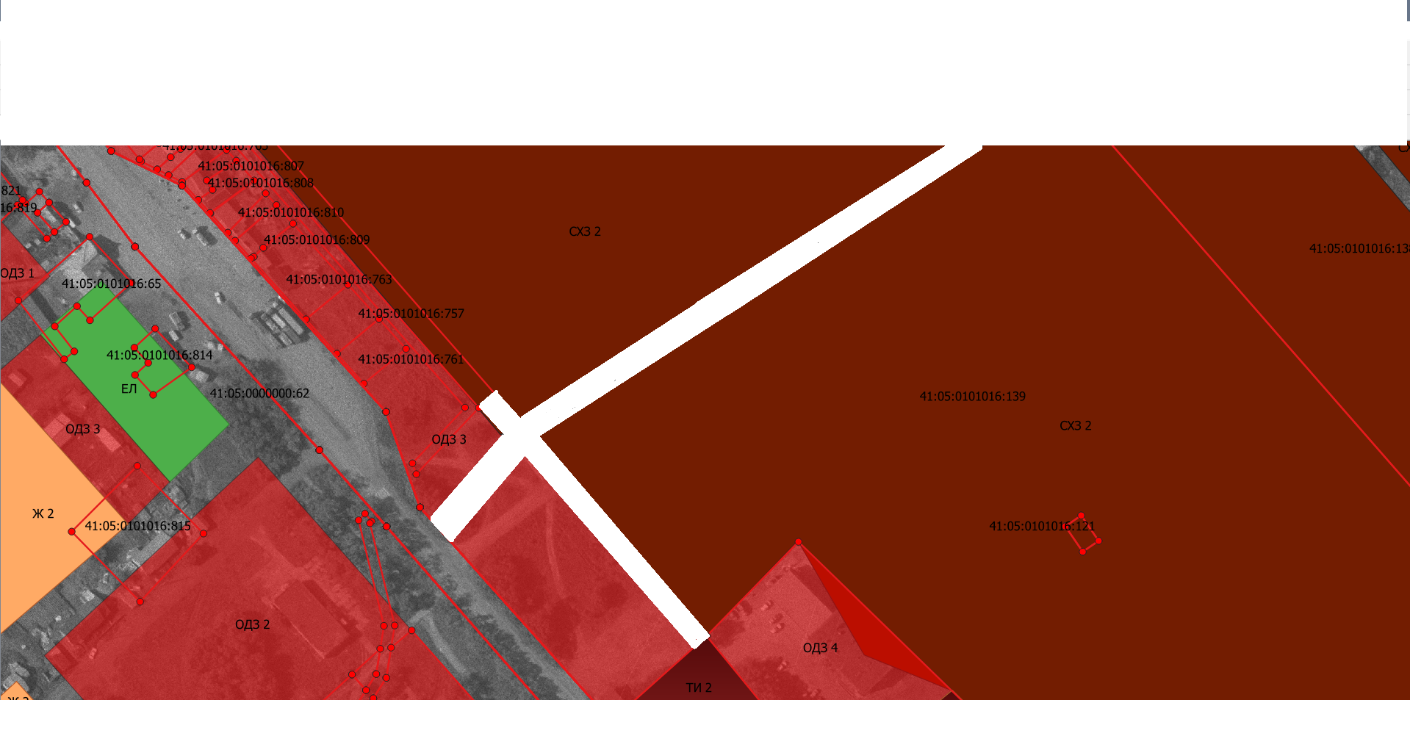

Приложение №______ к
Решению Собрания Депутатов
Начикинского сельского поселения
от ____ .___.2022 №______

